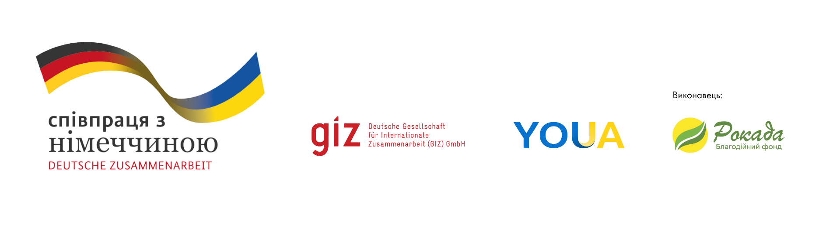
Додаток 2

Форма фінансової пропозиції
до тендеру Благодійної Організації "Благодійний Фонд "РОКАДА"
ITB 08/10/2026-5
для УКЛАДЕННЯ ДОГОВОРУ(ів) НА ЗАКУПІВЛЮ ПОСЛУГ З ОРГАНІЗАЦІЇ ТА ОРГАНІЗАЦІЙНО-ЛОГІСТИЧНОГО ЗАБЕЗПЕЧЕННЯ НАВЧАЛЬНОГО ВІЗИТУ (STUDY TOUR)
В РАМКАХ ПРОЄКТУ GIZ-RETURNEES
Проєкт «Зміцнення стійкості громад для повернення та реінтеграції» реалізується Благодійною організацією «Благодійний фонд «Рокада» в межах глобального проєкту «Центри міграції та розвитку» (ZME), Національний компонент – Україна «YOUA – Формуємо нові шляхи, будуємо майбутнє України», який реалізується за дорученням Федерального міністерства економічного співробітництва та розвитку Німеччини (BMZ) через Deutsche Gesellschaft für Internationale Zusammenarbeit (GIZ) GmbH

Юридична назва учасника тендеру: | Для заповнення Учаснком
Дата: | Для заповнення Учаснком
Запрошення на тендер: | ITB 08/10/2026-5

Форма фінансової пропозиції повинна бути представлена окремим електронним листом (окремим конвертом) з поміткою «Фінансова пропозиція на тендер ITB 08/10/2026-5».
Подаючи фінансову пропозицію, Ви даєте згоду на те, що, вказаний Вами товар в повній мірі відповідає встановленим цим Запитом критеріям.
Ця форма повинна бути завірена підписом і печаткою (за наявності) учасника.

П/н | Найменування послуг і витрат | Од.  вим. | Кіл-ть | Ціна за од., (вкл. ПДВ, якщо компанія платник ПДВ), грн | Сума (вкл. ПДВ, якщо компанія платник ПДВ), грн | Загальна сума (вкл. ПДВ, якщо компанія платник ПДВ), грн
1 | ПОСЛУГИ З ОРГАНІЗАЦІЇ ТА ОРГАНІЗАЦІЙНО-ЛОГІСТИЧНОГО ЗАБЕЗПЕЧЕННЯ НАВЧАЛЬНОГО ВІЗИТУ (STUDY TOUR)
1.1 | Організація проїзду до м. Ужгород | особа | 18
1.2 | Проживання у м. Ужгород 25–26.10.2026 (одномісний номер, зі сніданком) | номер/ніч | 18
1.3 | Вечеря у м. Ужгород 25.10.2026 | особа | 18
1.4 | Організація проїзду з м. Львів до місць проживання | особа | 18
1.5 | Проживання у м. Львів 01–02.11.2026 (одномісний номер, зі сніданком) | номер/ніч | 18
1.6 | Вечеря у м. Львів 01.11.2026 | особа | 18
Також, супровід комплектом робочих матеріалів:
1.7 | Брендований блокнот формату А5 | шт. | 50
1.8 | Брендована кулькова ручка | шт. | 50

Локація готелю (готельного комплексу): м. Ужгород (25–26.10.2026 р.) та м. Львів (01–02.11.2026 р.)
Будь ласка, зверніть увагу, що кількість була вказана, щоб дати учасникам тендеру можливість отримати інформацію про прогнозовані вимоги. Це не означає, що Фонд зобов’язується купити кількість товарів, зазначену в даному додатку. Кількість може змінюватись і залежатиме від фактичних потреб і наявних коштів, кількість регулюється видачею окремих Замовлень на закупівлю.
УМОВИ ОПЛАТИ
Оплата за цим проектом буде здійснюватися на умовах попередньої оплати у розмірі 70 % (сімдесяти відсотків) від загальної суми Договору. Замовник здійснює оплату шляхом перерахування коштів на розрахунковий рахунок Підрядника, на підставі виставленого рахунку протягом 5 (п’яти) банківських днів з моменту його отримання. Остаточна оплата робіт здійснюється на підставі підписаних Сторонами підтверджуючих документів по виконанню робіт – актів виконаних робіт протягом 5-ти (п’яти) банківських днів з дня їх підписання, шляхом перерахування Замовником грошових коштів на поточний рахунок Підрядника.
Ми погоджуємося з умовами, що ви можете відхилити нашу чи всі тендерні пропозиції згідно з умовами тендерної документації та розуміємо, що Ви не обмежені у прийнятті будь-якої іншої пропозиції з більш вигідними для Вас умовами.
___________________________Ознайомлений (підпис/ПІБ)

ПІБ: ______________________________________________________
ПІДПИС: _____________________________________________
ПОСАДА: ___________________________________________________
Електронна пошта та мобільний телефон______________________________________
ПЕЧАТКА:
ДАТА:

